**答疑汇总·地理位置**

本文有部分个人情感色彩，如您阅读不适请及时关闭。如有同学发现问题，欢迎指正，QQ:2522684928

本文可以转载，作者比较懒不想排版，大家就凑合着看一下

正文：

先统一答复一个问题：学校现在主要是两个校区，一个东校区，供大四和研究生，一个昌平校区，供大一大二大三的同学。实际上还有个西校区，但西校区的同学今年基本都搬到昌平校区，西校区基本卖了2/3，所以暂且不算。还有个问题，学校给各地的招生考试报上标注的是大一大二大三在昌平校区读书，大四搬到东校区。但现在有一个普遍说法是（不是官方的，准确度不确定），大四不搬回东校区，依然在昌平校区。

不管以后怎么样，大家来了后至少在昌平校区待三年。正如网上所言，昌平校区很偏僻。大概在下图画圈这个位置

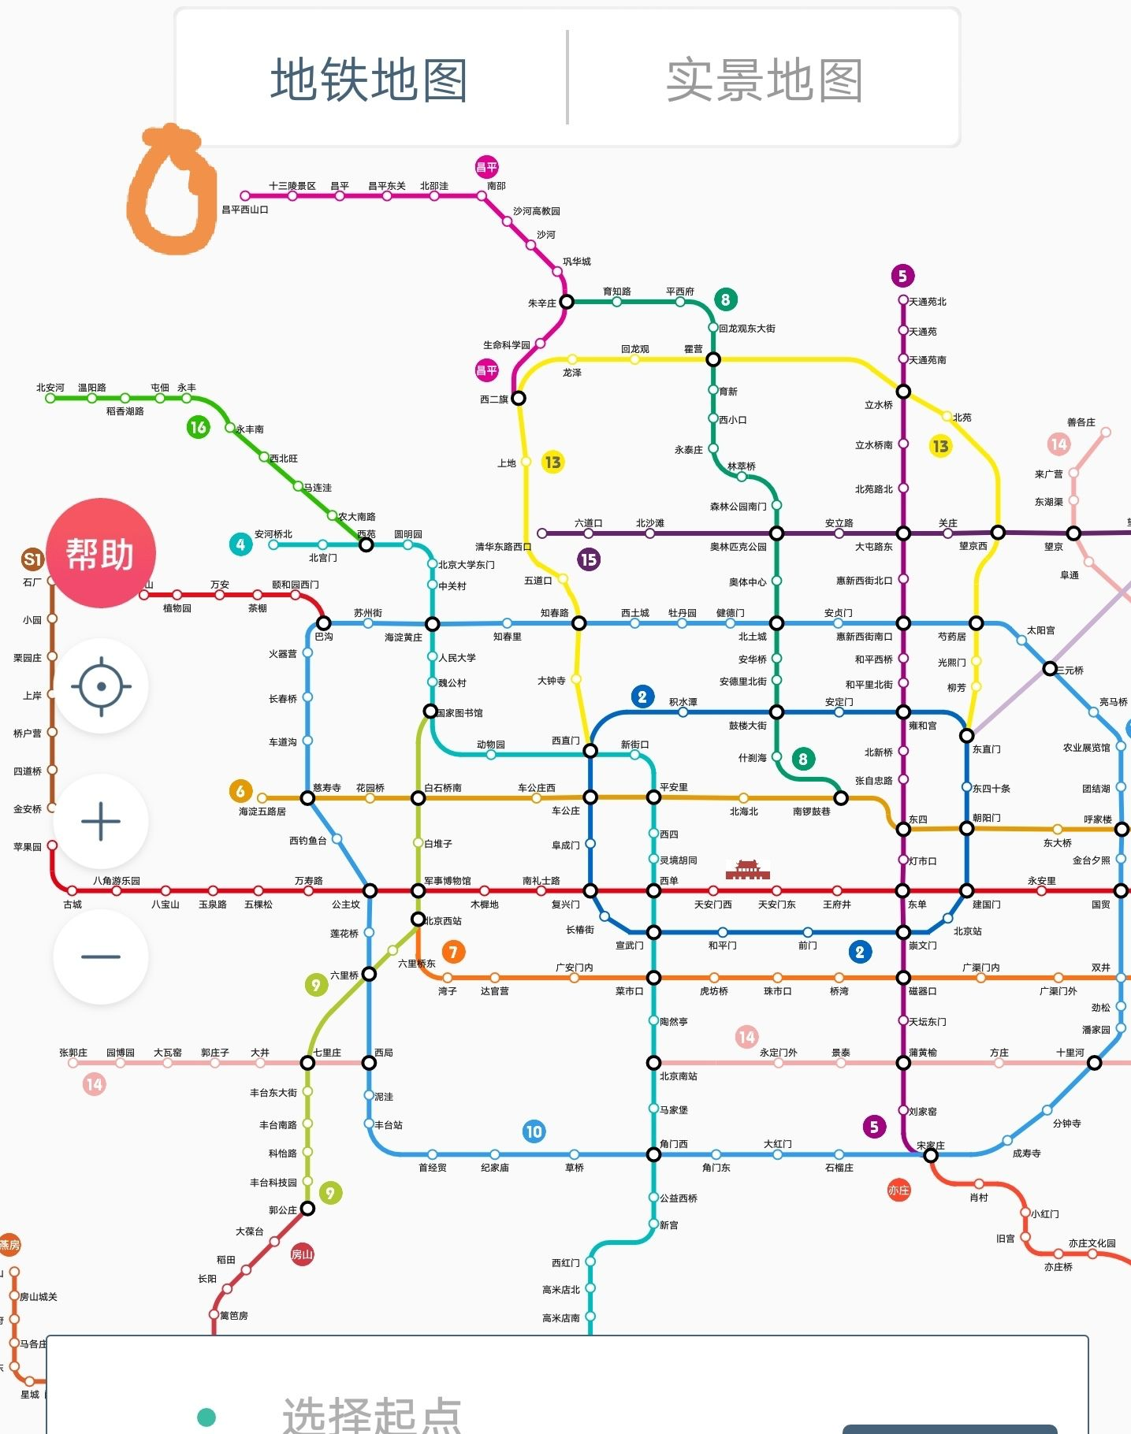

我们平时出门一般都是在学校东门搭乘昌68公交车到昌平西山口地铁站，然后就坐地铁到自己要去的地方，上了地铁后还是很方便的。

这是搭乘昌68的地方

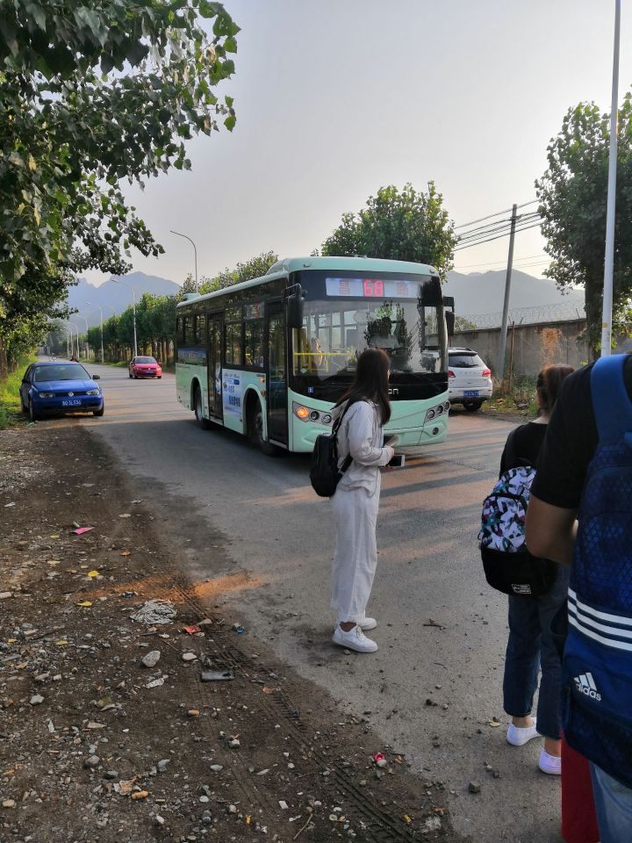

这是昌平西山口地铁站

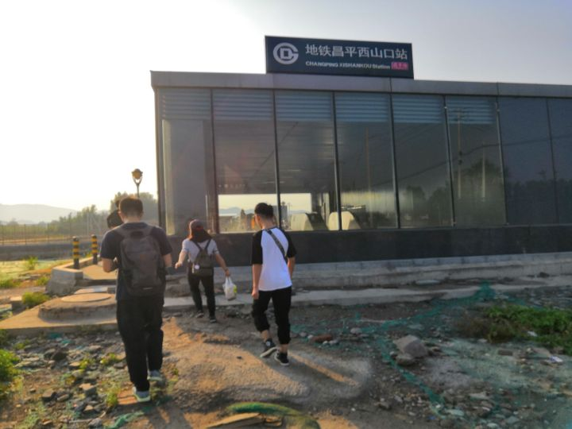

大家不要觉得太荒凉，毕竟这里就是这么荒凉你也没办法，这一块还在待开发的状态。但我们附近还有北大和清华呢

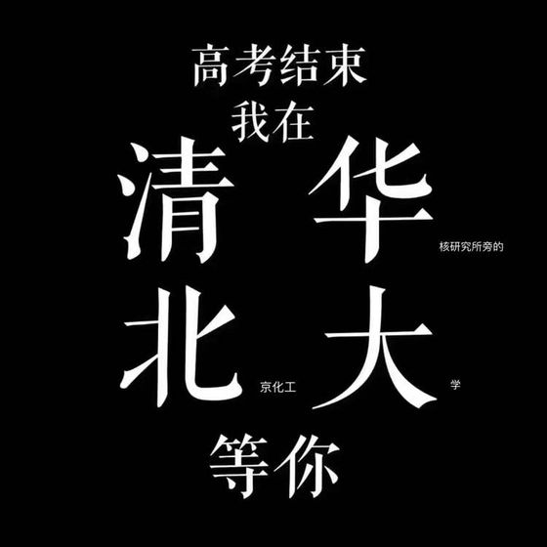

在昌平西山口上地铁后两站就可以到昌平城，昌平城像一个县城，

至少有一些可以购物游玩的地方。大家可以去城里吃饭看电影购物都可以。如果想真正的游北京的话，就要做好自己的游玩路线算好时间，毕竟进城回村还是需要时间的。

讲一些我自己认为可能要去的地方。首先是北京的高校，昌平城里有中国政法大学和中国石油大学，沙河有北京邮电大学沙河分校，中国矿业大学沙河分校，北京航空航天大学沙河分校，中央财经大学沙河分校，还有外交学院。他们和我们一样都是新生在新校区，高年级才回到本校。沙河这边的学校出于安全考虑校区是不能随便进出的，最好找到熟人带你进去。然后在宇宙中心五道口有清华，北语，中矿本部（北语中矿门对门，羡慕）还有一系列高校都在那边，其它的我不是太清楚，反正北京的高校大都在那里，毕竟是学院南路。然后在积水潭地铁站那边有北师和北邮本部（他们两个学校也是相邻的），北化东校区也在那边。再往南走就是地理位置比我们还偏的北中医，北理，首师等学校。他们在良乡那一块，想去那边玩的同学可要想好，来回可能就要六小时车程。到宇宙中心五道口大概要一个小时十分左右。到沙河四十分钟左右吧，想去看看北京高校的朋友自己把握好时间。对了清华北大因为旅游人数过多也不好进需要排队，最好找熟人带你进去，其它城里的学校是开放式可进去参观的，但有些建筑仍然是不允许进去的，只有在学校的开放日可以进去看看。

除了学校外，一些出名的地方如天安门，奥森，南锣鼓巷，宇宙中心五道口，798，人艺，国图，玉渊潭，香山，西山等等等就要大家自己查地图计算时间了，因为我也都只去过一两次……（但只要你加入了北京化工大学“绿野仙踪”军事定向越野协会，协会会带着你逛完北京靠北比较近的所有公园的！应该是每周一次，欢迎大家来玩）

还有，出门一定要错开高峰期！！！！！！！！！！！！！！

不想被挤死就听我一句劝！！！！（尤其是十一假期）

附一点自己出去玩的图（照相比较辣鸡）

央财的图书馆

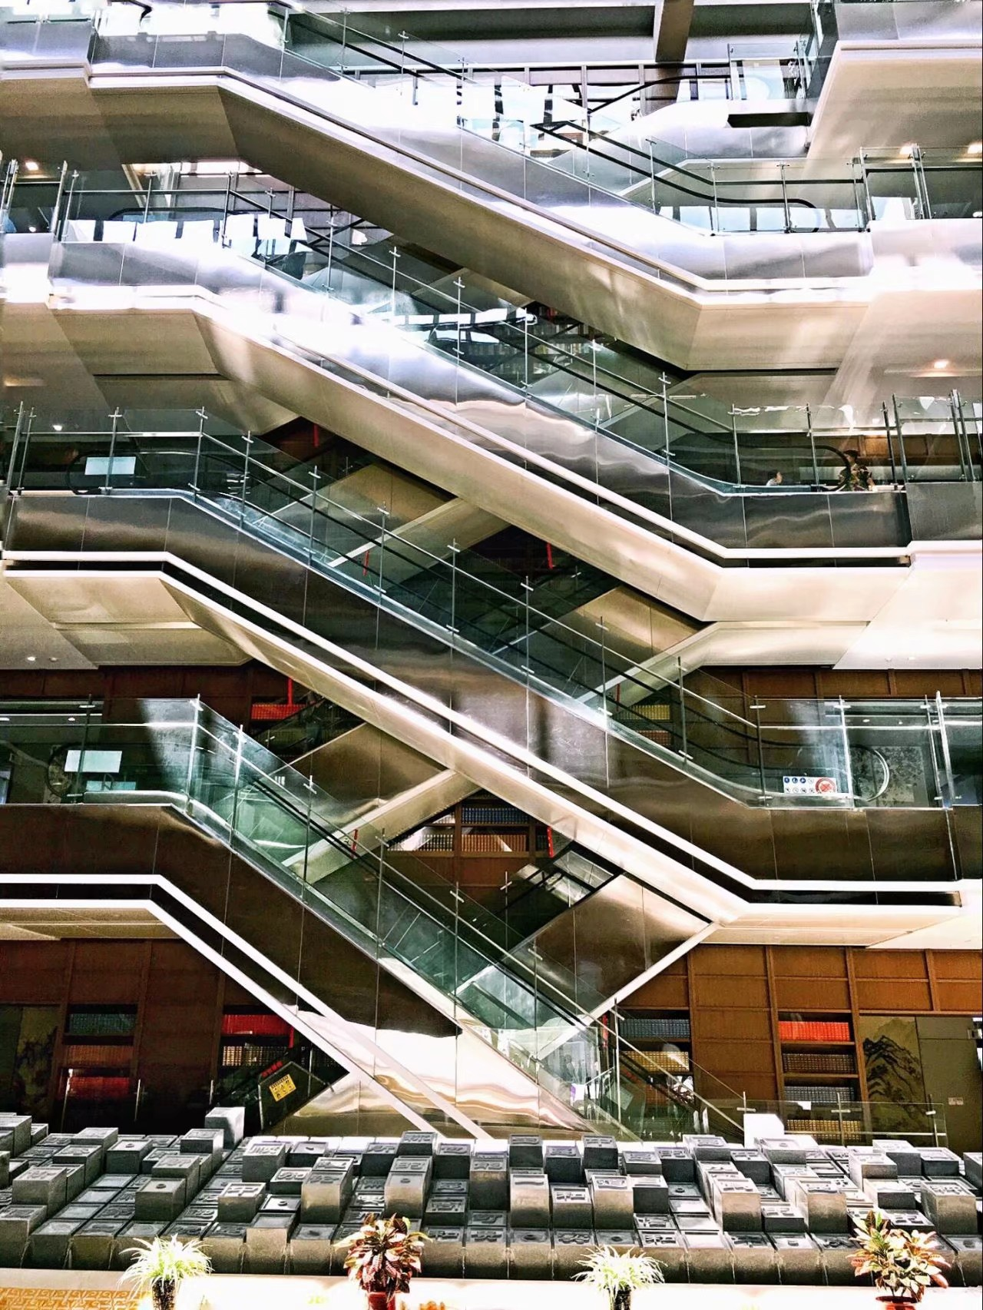

奥林匹克森林公园

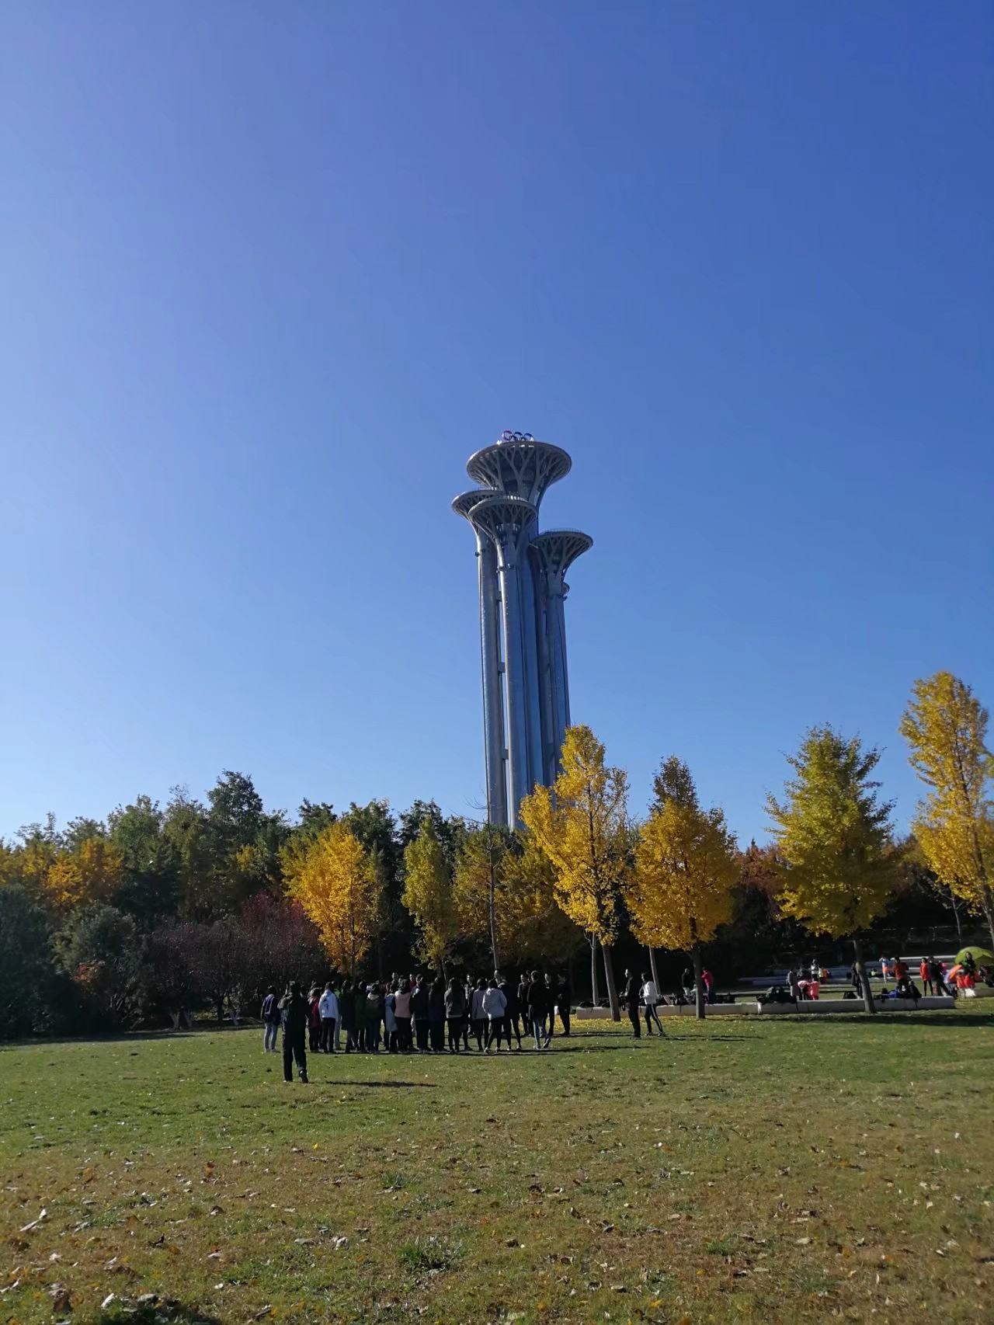

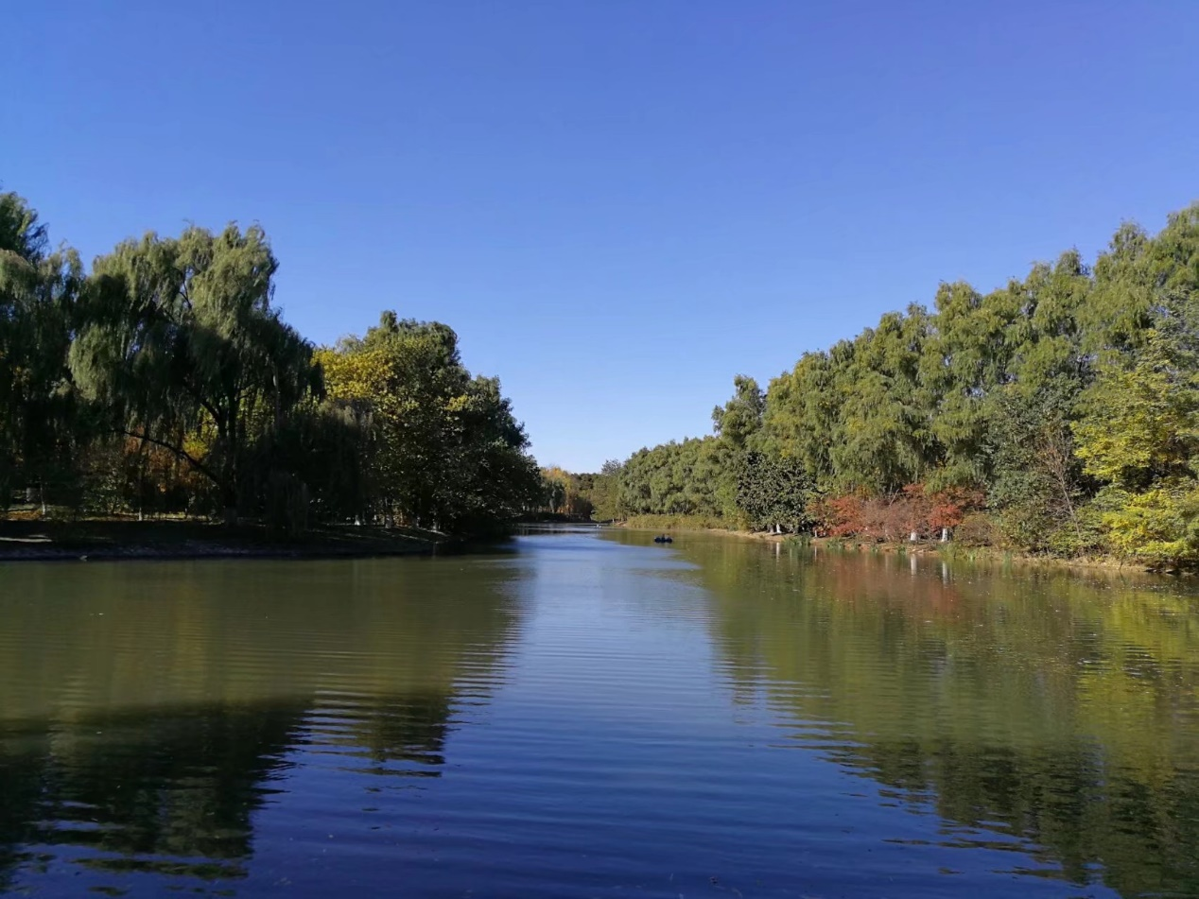

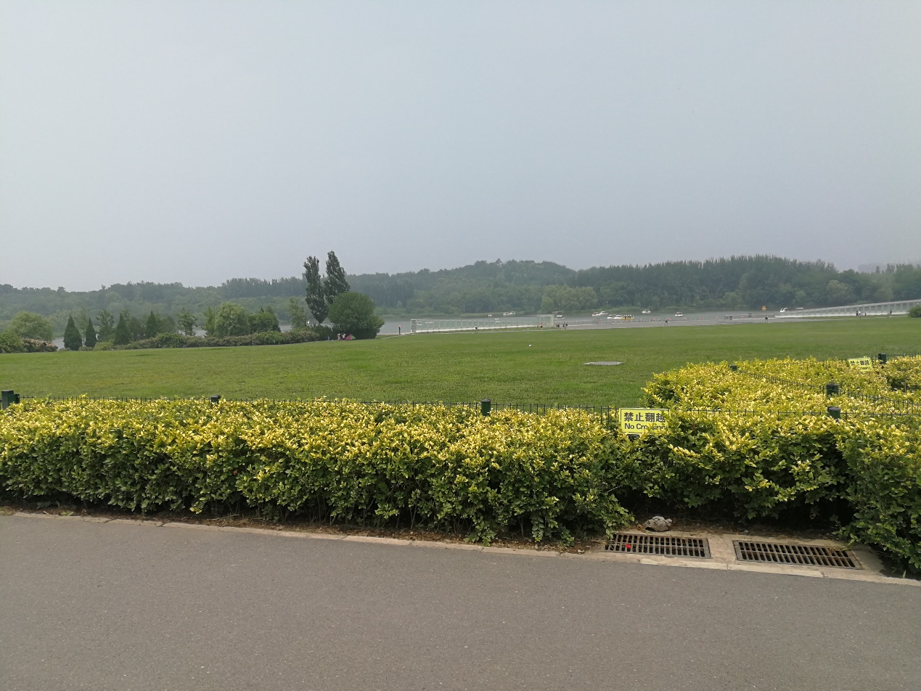

香山山顶往下看（缆车好贵）

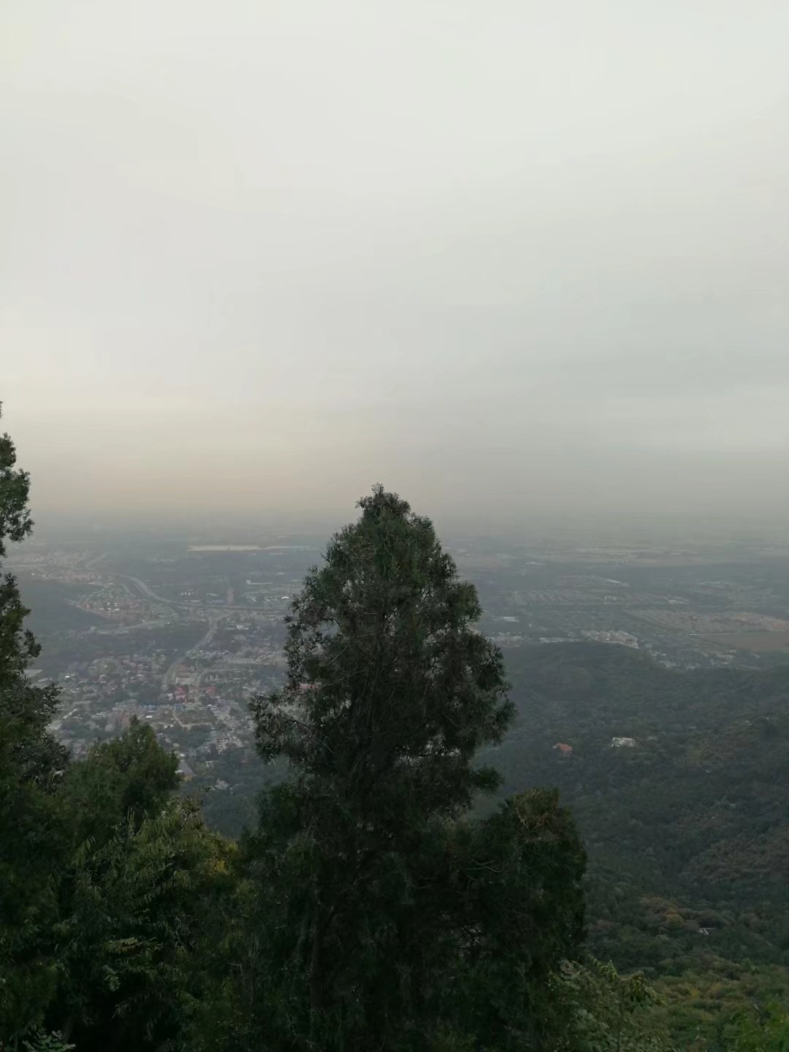

国家图书馆

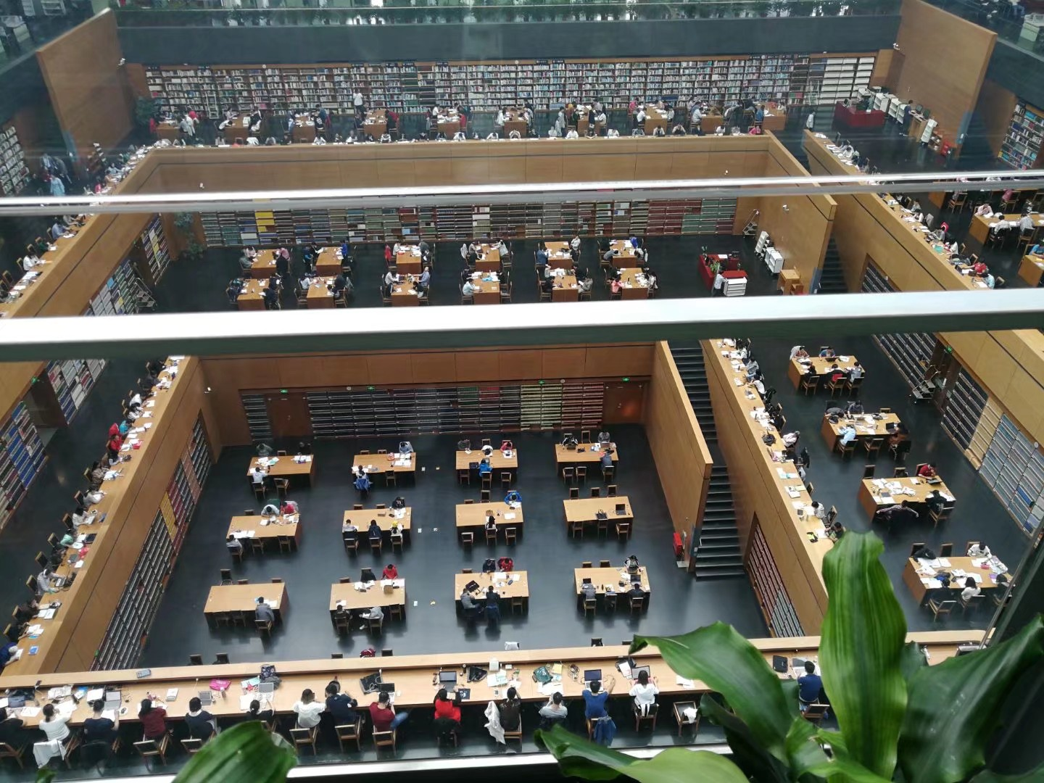

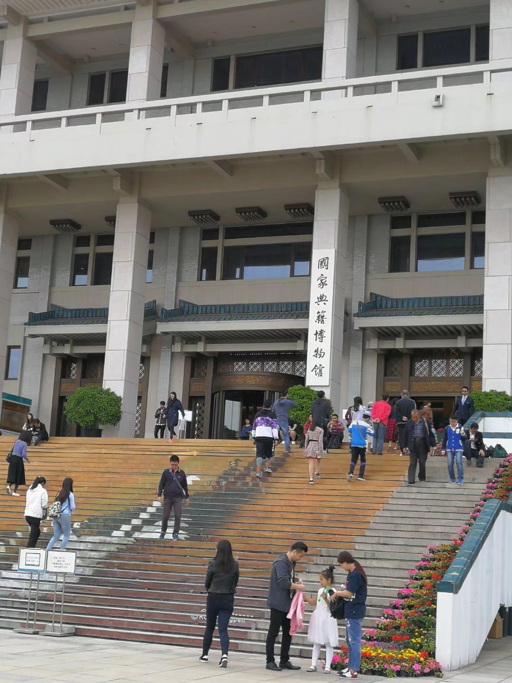

玉渊潭

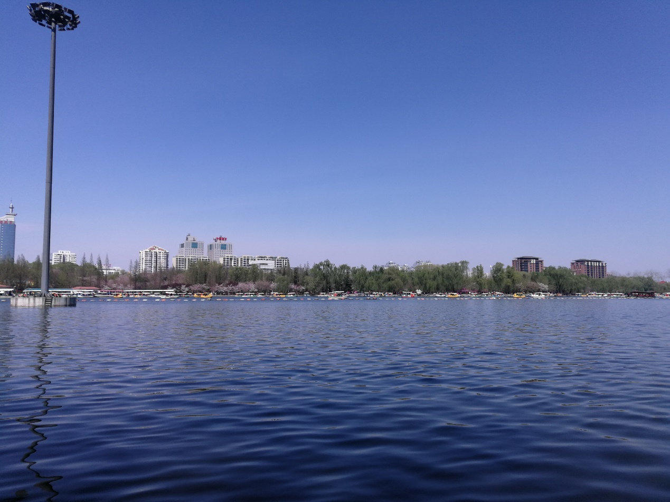

最后一张，是十一假期天安门的地下通道，在这个不到100米的通道堵了三小时，导致我这辈子不想去看升旗了，前面不断有热晕的人被抬出来！

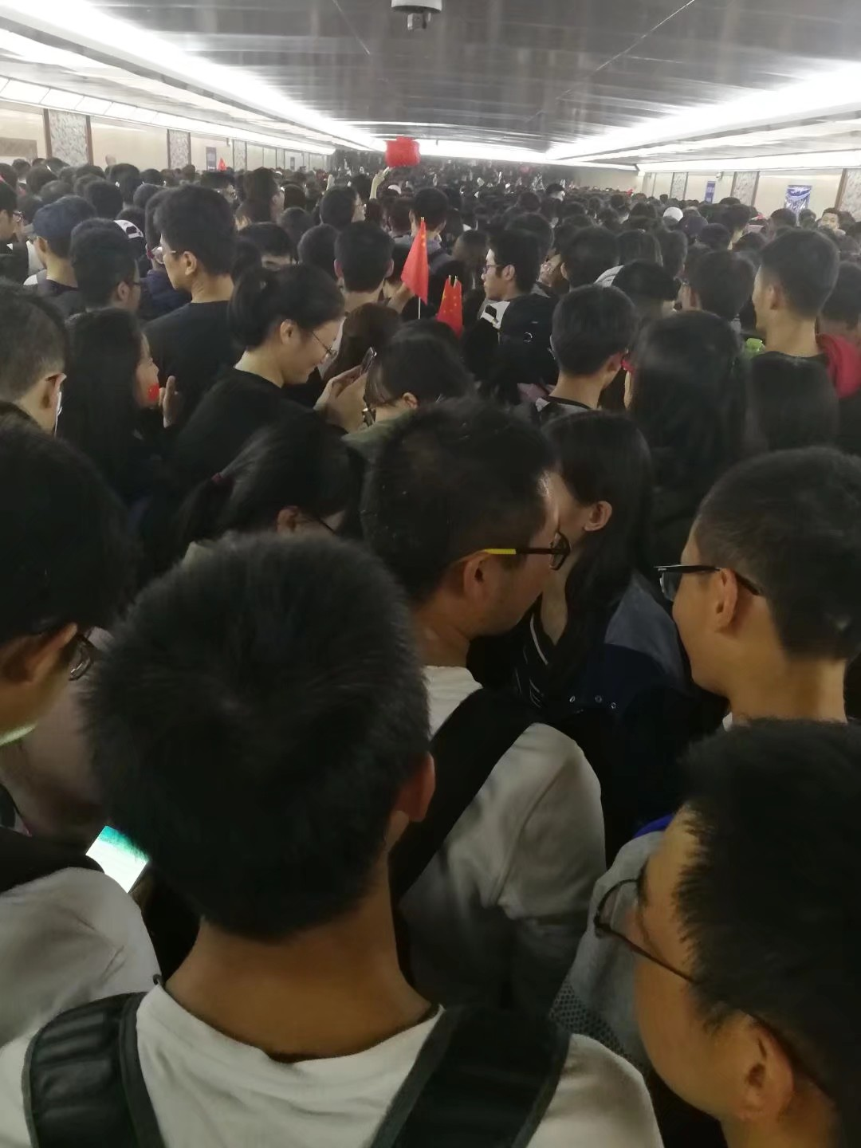

大家一定要错峰出行啊，不然就只能去看人